Муниципальное автономное учреждение
дополнительного образования г. Хабаровска
«Детско – юношеский центр «Поиск»

Образовательно – просветительский проект
«Путешествуем вместе с Владимиром
Клавдиевичем Арсеньевым»

Выполнили:
Исайкина И.А., заведующий отделом,
Педагог дополнительного образования
Пономарёва О.Н., методист
Трушина Н.Е. методист
Ли Э.О.,педагог дополнительного образования

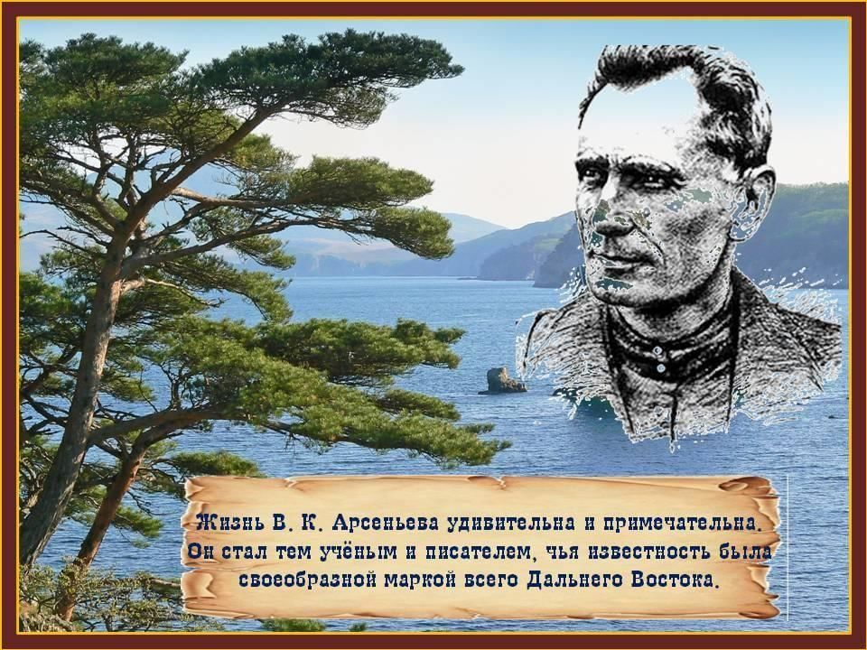

Хабаровск 2024 г.
Содержание
I. Введение
* Актуальность и идея проекта
* Цель проекта
* Задачи проекта
* Объект исследования
* Предмет исследования
* Методы исследования
* Этапы работы
* Продукт проекта, практическое применение
* Планируемый результат проекта

II. Основная часть
* Знакомство с биографией В.К. Арсеньева
* Экспедиции и открытия В.К. Арсеньева
* Имя В.К. Арсеньева на карте Дальнего Востока
* Книги В.К. Арсеньева и об Арсеньеве
* Природа Дальнего Востока глазами В.К. Арсеньева.
* Знакомство с коренными народами Приамурья (быт, культура, сказания и эпос), описанными В.К. Арсеньевым в книгах.

III. Заключение

* Роль В.К. Арсеньева в изучении и развитии Дальнего Востока и Хабаровского края .
* Создание проектных продуктов ( экскурсия, презентация, конспект занятия «Природа Дальнего Востока глазами В.К. Арсеньева», мастер – класс «Приамурские узоры», конспект занятия «Сказки народов Приамурья» ). Практическое применение Проекта.
Приложение
План работы по реализации Проекта

I. Введение
Актуальность проекта
Имя Владимира Клавдиевича Арсеньева — русского путешественника, географа, этнографа, писателя, исследователя Дальнего Востока, военного востоковеда близко сердцу жителям Хабаровского и Приморского краёв и широко известно за их пределами. В 2022 году научное сообщество России отмечало 150-летний юбилей со дня рождения Владимира Клавдиевича Арсеньева. В его честь названо много географических объектов на территории Дальневосточного федерального округа: ледник на склоне Авачинской сопки, город и река в Приморском крае, международный аэропорт «Владивосток», музей истории Дальнего Востока, улицы в городах Приморского края, переулок в Хабаровске и многие другие.
Кроме этого Национальному парку "Анюйский" в Хабаровском крае в сентябре 2023 года было присвоено имя исследователя Владимира Арсеньева. Российский географ, этнограф и писатель посвятил свою жизнь изучению уникальной природы и культуры Дальнего Востока. Маршруты исследователя проходили в районе, где сейчас находится национальный парк. Его переименование стало признанием вклада Арсеньева в сохранение наследия региона. Арсеньев много раз бывал здесь и говорил, что эта территория должна быть охраняемой. В итоге она таковой и стала. Потому присвоение Анюйскому национальному парку имени Владимира Клавдиевича Арсеньева - это признание его заслуг. Распоряжение присвоить парку новое имя дал премьер-министр России Михаил Мишустин.
Осуществились прогнозы В. К. Арсеньева, изложенные им в дневнике ещё в 1907 г.: «Пройдут долгие годы, но наша работа и труд, затраченные на изучение Уссурийского края, не пройдут даром, а принесут нашему Отечеству и потомству величайшую пользу. Верю, что через 40–50 лет нас будут вспоминать добрым словом».

Идея проекта
Как то, готовясь к занятиям, я натолкнулась на книгу Владимира Клавдиевича Арсеньева «По Уссурийскому краю». А ведь когда-то я её читала… Ведь это же подробное, яркое описание дальневосточной природы, представителей коренных народов, с которыми встречался Арсеньев во время своих путешествий. С некоторыми из них он подружился. Как много интересного могут почерпнуть в книге дети!
Я решила посвятить цикл занятий этому выдающемуся человеку, познакомить детей с жизнью и творчеством В.К. Арсеньева, который оставил свой след в исследовании и развитии Дальнего Востока, в том числе и Хабаровского края. На примере книги В.К. Арсеньева «По Уссурийскому краю» мы вместе с детьми рассмотрели видовое многообразие животного и растительного мира Дальневосточной тайги. Сам автор писал о своей книге: «Настоящий труд, предлагаемый мной читателям, есть популярный обзор путешествия, предпринятого мной в горную область Сихотэ – Алиня в 1906 году….. В моей книге читатель найдёт картины из природы страны и её населения.» ( «страной» он называл Приамурский край)
Жизнь В. К. Арсеньева удивительна и примечательна. Петербуржец по происхождению, он по личному стремлению попал на Дальний Восток, полюбил этот суровый край и всю свою жизнь посвятил его исследованиям. Владимир Клавдиевич Арсеньев стал тем учёным и писателем, чья известность была своеобразной маркой всего Дальнего Востока.
Книги путешественника – это энциклопедия дальневосточной природы. Они переносят читателя в мир непроходимой тайги и дикого зверя, учат бережному отношению ко всему живому.
Но, к сожалению, молодёжь и дети мало знают о самом путешественнике-исследователе и о его роли в образовании Дальнего Востока и Хабаровского края.
Сохранение памяти о ключевой исторической фигуре Дальневосточного региона – известном путешественнике, писателе, исследователе Владимире Арсеньеве и его наследия – вот основная идея Проекта

Цель Проекта
Духовно – нравственное воспитание детей и подростков через знакомство с жизнью, творчеством и исследовательской деятельностью Владимира Клавдиевича Арсеньева.

Задачи Проекта:
- изучить роль В.К. Арсеньева в образовании Дальнего Востока и Хабаровского края;
- показать ценность литературного краеведения;
- провести просветительскую работу среди детей и подростков ;
- разработать методическую продукцию, которую можно использовать
при проведении различных воспитательных и просветительских мероприятиях.
- формировать у детей и подростков любовь к своей малой родине, бережное отношение к природе и уважение к истории и культуре родного края.

Объект исследования
Владимир Клавдиевич Арсеньев - ученый, исследователь, путешественник, писатель.

Предмет исследования
Вклад В.К. Арсеньева в этнографию, краеведение и культуру Дальнего Востока и Хабаровского края.

Методы исследования: поиск информации и её анализ, исследовательский, метод опроса, метод статистики, сотрудничество с другими учреждениями, практический метод.

Этапы работы
Подготовительный
- проведение опроса, выявление проблемы (проведение анкетирования среди обучающихся и т.д.);
Основной
- поиск информации, сотрудничество с краеведческим музеем им. Гродекова, изучение роли В.К. Арсеньева в краеведческом и культурном аспекте, создание продукта, оформление Проекта;
Заключительный
- проведение просветительской работы среди детей и подростков, защита Проекта.

Продукты Проекта
В результате работы над Проектом будут созданы методические продукты, которые будут использоваться на учебных занятиях, мастер – классах, во время проведения воспитательных и просветительских мероприятий……
В работу по созданию продуктов Проекта будут вовлечены методисты, педагоги и обучающиеся центра «Поиск».
1. Фотовыставка и экскурсия по теме « Владимир Клавдиевич Арсеньев – путешественник, учёный писатель» (готовят методисты, педагоги и обучающиеся детского объединения «Юные экскурсоводы Хабаровска; также планируется экскурсия в Краеведческий музей им. Гродекова).
2. Методическая разработка цикла занятий по теме «Природа Дальнего Востока глазами Владимира Клавдиевича Арсеньева» ( детское объединение «Зелёный город», программа «Удивительный мир животных и растений»)
3. Методическая разработка цикла занятий по теме «Культура и быт коренных народов Приамурья в книгах В.К. Арсеньева» (детское объединение «Город мастеров», программа « Мотивы Приамурья»)
4. Методическая разработка цикла занятий по теме «Сказания, легенды и мифы коренных народов Приамурья по произведениям В. К. Арсеньева» (детское объединение «Знатоки родного края», программа «Мой край - моя Родина»).
5. Поисково – исследовательские проекты и работы школьников города Хабаровска.

Планируемый результат Проекта
1. Обучающиеся узнают о жизни исследователя и писателя В.К. Арсеньева и о его роли в образовании и развитии Дальнего Востока.
2. Обучающиеся познакомятся с литературными произведениями В.К. Арсеньева.
3. Обучающиеся познакомятся с музеем им. Гродекова, узнают о вкладе В.К. Арсеньева в его развитие.
4. Разработаны методические продукты, которые могут быть использованы в просветительских целях.
5. Пополнение фондов музея «Истории Индустриального района».

II. Основная часть.
* Знакомство с биографией В.К. Арсеньева
Проведение экскурсии по фотовыставке «В.К. Арсеньев – путешественник, учёный, писатель».
* Экспедиции и открытия В.К. Арсеньева
Виртуальные экскурсии «Путешествуем вместе с В.К. Арсеньевым», «Тропами В.К. Арсеньева»; поисковая деятельность, работа с фондами музея центра «Поиск», разработка мини-проектов.
* Имя В.К. Арсеньева на карте Дальнего Востока
Поисковая деятельность, работа с картой, работа с фондами музея центра «Поиск», разработка мини-проектов.
* Книги В.К. Арсеньева и об Арсеньеве
Тематические занятия в детских объединениях, чтение отрывков из книг, просмотр презентаций, посещение библиотеки – филиала № 8 на улице Рокоссовского.
* Природа Дальнего Востока глазами В.К. Арсеньева.
Цикл занятий в детском объединении «Зелёный город» по книге «Путешествие по Уссурийскому краю».
* Знакомство с коренными народами Приамурья (быт, культура, сказания и эпос), описанными В.К. Арсеньевым в книгах.
Цикл занятий по теме «Культура и быт коренных народов Приамурья в книгах В.К. Арсеньева» (детское объединение «Город мастеров», программа « Мотивы Приамурья»); цикл занятий по теме «Сказания, легенды и мифы коренных народов Приамурья по произведениям В. К. Арсеньева» (детское объединение «Знатоки родного края», программа «Мой край - моя Родина»).
III. Заключение

Роль В.К. Арсеньева в изучении и развитии Дальнего Востока.
Имя Владимира Клавдиевича Арсеньева, выдающегося путешественника, писателя, исследователя, относится к галерее тех незабвенных имен в истории науки и культуры, которые являются не только гордостью дальневосточного региона, – ему он посвятил тридцать лет своей активной жизни, – но и известны во всей России и за ее пределами. Он всю свою яркую жизнь стремился к сосредоточению своих способностей и энергии души на делах, полезных обществу, и не терпящих отлагательства. Владимир Клавдиевич сочетал в себе прозорливость, ум, талант писателя при наличии благородства и трудолюбия.
В 1906–1927 гг. В. К. Арсеньев провёл на территории Дальнего Востока целый ряд экспедиций, которые способствовали дальнейшему развитию в регионе географии, биологии, археологии, этнографии. В то время на просторах Дальнего Востока было много таких мест, которые почти не были изучены. На картах того времени, например, пространство Сихотэ-Алиня обозначалось белым полем с извивающимися змейками-реками. В этих условиях необходимо было продолжать дело великих русских первопроходцев, первооткрывателей и дипломатов, заключивших Айгуньский, Тяньцзиньский, Пекинский договоры. Без дальнейшего изучения дальневосточных просторов, их экономического освоения, без единения с аборигенами края можно было потерять то, что с таким трудом открывали и приумножали русские патриоты. В. К. Арсеньеву помогали в организации исследований Дальнего Востока члены Приамурского отдела Императорского Русского Географического общества (генерал-лейтенант И. П. Надаров, генерал-губернатор П. Ф. Унтербергер и др.).
Открытиями талантливого путешественника заинтересовались известные учёные того времени: П. П. Семёнов-Тян-Шанский, В. Г. Богораз, Л. Я. Штернберг и др. В. К. Арсеньеву было предложено написать художественные произведения, в которых он мог бы пропагандировать свои уникальные экспедиции.
В. К. Арсеньев правильно понял своё предназначение и внёс большой вклад в развитие России как путешественник, мыслитель, писатель. Он был честным перед людьми, с которыми ему довелось жить и работать. Был справедлив к каждому человеку, какую бы должность он ни занимал. Классовые предрассудки были ему чужды.
Замечательный путешественник, учёный, писатель заслужил своей многогранной деятельностью светлую и долгую память соотечественников. Это был действительно настоящий человек.
В течение нескольких лет Владимир Клавдиевич Арсеньев совершал серьезные экспедиции, все более открывая для научного сообщества новые факты о Дальнем Востоке. Он не останавливался лишь на изучении флоры или фауны этих диких земель: он совершал открытия и в археологии, географии, орнитологии, он проводил важнейшие экспертизы, доказывая или опровергая различные данные, найденные им на Дальнем Востоке. К тому же, Владимир Клавдиевич отлично рисовал: он рисовал не только карты (он ведь был военным топографом), но и местные пейзажи, и местную флору и фауну, а также людей, живших здесь.
10 лет руководил В.К. Арсеньев Краеведческим музеем в городе Хабаровске. За десять лет его руководства Краеведческий музей г. Хабаровска пополнился многочисленными коллекциями и книжным фондом, а также наладилась совместная работа с центральными и зарубежными музеями. «Арсеньевский» период в истории музея стал поистине его «золотым веком». Именно Арсеньев заложил те главные направления в работе музея, которые принесли ему славу и которые поныне составляют суть его деятельности. Источником пополнения музейных коллекций стали ежегодные экспедиции. Этнографические, зоологические, археологические и другие сборы В.К. Арсеньева и его сподвижников представляют большой научный интерес и поныне. Арсеньев объединил вокруг себя научные силы Хабаровска и Приамурья. Он считал музейное дело всенародным, привлекая к сбору коллекций общественный актив…
За 30 лет он заполнил белые пятна на карте Дальнего Востока и рассказал миру о народах, проживающих на этой территории.
Изучать Дальний Восток 100 лет назад было очень сложно. Иногда приходилось голодать неделями. Несмотря на лишения, команда Арсеньева всегда привозила с экспедиций ценные находки. В коллекции есть археологические предметы, ботанические и зоологические экспонаты, которые любой ценой доставляли из заснеженной или знойной чащи.

Создание проектных продуктов
- Фотовыставка «Владимир Клавдиевич Арсеньев – путешественник, учёный, писатель».
- Виртуальная экскурсия «Путешествуем вместе с В.К. Арсеньевым».
- Методическая разработка цикла занятий «Природа Дальнего Востока глазами В.К. Арсеньева».
- Методическая разработка цикла занятий «Культура и быт коренных народов Приамурья в книгах В.К. Арсеньева».
- Выставка детских работ «Амурский тигр в книгах В.К. Арсеньева».
- Мультфильм «Животные в книгах В.К. Арсеньева».
- Мини-проекты о жизни и путешествиях В.К. Арсеньева, выполненные обучающимися центра «Поиск».
Практическая значимость Проекта

Работа по Проекту «Путешествуем вместе с Владимиром Клавдиевичем Арсеньевым» продолжится и в летний каникулярный период. В летнюю программу МАУ ДО ДЮЦ «Поиск», которая называется «Академия путешествий» включены экскурсии в музей им. Гродекова, где особое внимание будет уделено той части музея, которая посвящена Владимиру Клавдиевичу Арсеньеву.
Ежегодно среди обучающихся города Хабаровска проводится научно – практическая конференция «Я Хабаровчанин». Среди номинаций конференции есть постоянная номинация, посвящённая освоению и развитию Приамурья. Обучающиеся Центра «Поиск» принимают активное участие в работе этой конференции. Это дети 7 – 11 классов. В рамках Проекта «Путешествуем вместе с В.К. Арсеньевым» осуществляется подготовка к данной конференции. Ребята ищут информацию о биографии путешественника, подготавливают историческую справку, исследуют маршруты экспедиции.

Приложение
План работы по реализации
образовательно – просветительского проекта
«Путешествуем вместе с Владимиром Клавдиевичем Арсеньевым»
Мероприятие | Сроки реализации | Участники | Ответственные
Подготовка материалов к фотовыставке «В.К. Арсеньев – путешественник, учёный, писатель» | Июнь – август 2024 г. | Методисты и педагоги | Исайкина И.А.
Оформление и открытие фотовыставки «В.К. Арсеньев – путешественник, учёный, писатель» | До10 сентября 2024 г. | Методисты, педагоги, обучающиеся | Исайкина И.А.  Трушина Н.Е.
Виртуальная экскурсия по теме «Путешествуем вместе с В.К. Арсеньевым» » | Сентябрь 2024 г. | Обучающиеся Центра и г. Хабаровска | Трушина Н.Е.
Занятия по теме «Природа Дальнего Востока глазами В.К. Арсеньева. Животный мир». (По книге «По Уссурийскому краю») | Сентябрь – октябрь  2024 г. | Педагог и обучающиеся детского объединения «Зелёный город» | Исайкина И.А.
Выставка детских работ, посвящённая Дню Амурского тигра (по книгам В.К. Арсеньева) | Последняя неделя сентября | Обучающиеся Центра, педагоги | Дронова А.А.
Виртуальная Экскурсия «Тропами В.К. Арсеньева», приуроченная к неделе туризма. | Октябрь | Обучающиеся Центра и г. Хабаровска | Трушина Н.Е.
Занятия по теме «Культура и быт коренных народов Приамурья в книгах В.К. Арсеньева». | В течение года | Обучающиеся детских объединений «Знатоки родного края» и «Мотивы Приамурья» | Педагоги: Ли Э.О., Дронова А.А.
Создание мультфильма «Животные в книгах В.К. Арсеньева» | В течение года | Обучающиеся детского объединения «Мульти Кидз» | Рязанова М.С.
Разработка мини-проектов о жизни и путешествиях В.К. Арсеньева. | В течение года | Обучающиеся детского объединения «Юные экскурсоводы» | Пономарёва О.Н.
Создание видеосюжета о реализации Проекта «Путешествуем вместе с В.К. Арсеньевым» | В течение года | Обучающиеся детской студии телевидения МАУ ДО ДЮЦ «Поиск» | Каримбетова Я. Б.
Итоговая конференция | Сентябрь 2025 г. | Обучающиеся Центра, педагоги, методисты. | Исайкина И.А.  Трушина Н.Е.  Пономарёва О.Н.
Освещение работы о реализации Проекта в соц.сетях и на сайте учреждения | В течение года | Методисты, педагоги | Ким М.В.  Рязанова М.С.

ПРИЛОЖЕНИЕ 1

Муниципальное автономное учреждение
дополнительного образования г. Хабаровска
«Детско – юношеский центр «Поиск»

Эколого - просветительское занятие для детей
младшего и среднего школьного возраста

« Амурский тигр в книгах
Владимира Клавдиевича Арсеньева»

Разработал:
педагог дополнительного образования
Исайкина Ирина Александровна
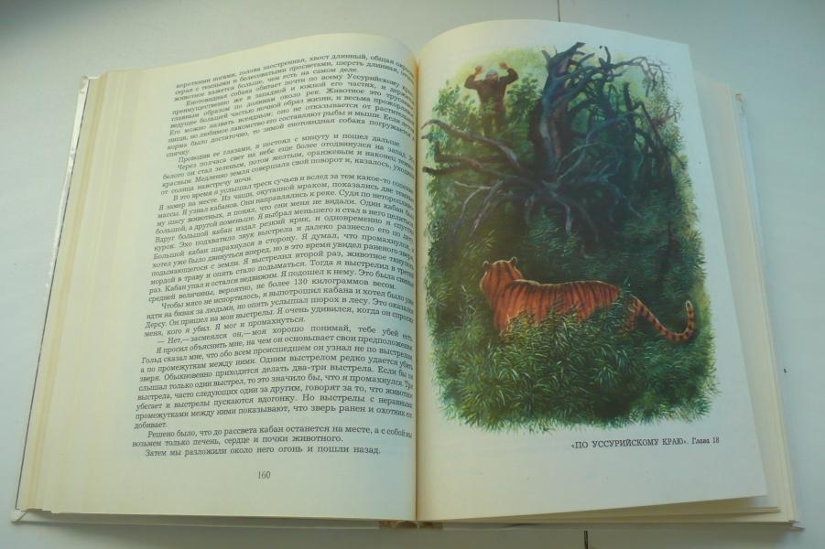

г. Хабаровск 2024 г.

Эколого - просветительское занятие
«Амурский тигр в книгах Владимира Клавдиевича Арсеньева»

Цель: повысить уровень вовлечённости обучающихся в экологическую деятельность, привлечь внимание к проблеме сохранения амурского тигра через знакомство с деятельностью и творчеством В.К. Арсеньева.
Задачи:
- познакомить обучающихся с исследователем, путешественником, писателем В.К. Арсеневым, с его вкладом в дело изучения и сохранения амурского тигра;
- познакомить детей с образом жизни, повадками, привычками, средой обитания амурского тигра;
- формировать представление о редком хищнике, мерах его защиты и сохранения популяции, о его ценности для окружающего мира;
- воспитывать любовь и бережное отношение к природе, любовь к своему краю;
- формировать экологическое сознание детей;
- расширять кругозор обучающихся;
- развивать познавательный интерес, желание читать художественную литературу.

Оборудование: ИКТ, детские рисунки, поделки с изображением амурского тигра, выставка книг В.К. Арсеньева «По Уссурийскому краю», «Дерсу Узала», «Встречи в тайге» и др., распечатанные отрывки из и произведений Арсеньева с описанием Амурского(Уссурийского) тигра; белый картон А3,А4 или А5(формат выбирается в зависимости от возраста обучающихся и по желанию ребёнка), восковые мелки, пластилин.
Методы обучения
- Словесные (беседа о путешественнике, учёном, писателе – В.К. Арсеньеве, о его книгах; чтение отрывков из книг).
- Наглядные (презентация об Арсеньеве, образе тигра и отношении к нему коренного населения в книгах писателя; фотовыставка «В.К. Арсеньев – путешественник, учёный, писатель»).
- Практические (выполнение поделки с изображением тигра в технике «пластилинография»).

Формы организации учебного процесса: групповая (может быть индивидуальной).
Возраст обучающихся: 6 – 12 лет

План – конспект занятия

1 этап. Организационный момент
- проверка готовности к работе;
- приветствие.
- правила техники безопасности на занятиях.

2 этап. Сообщение темы, постановка цели и задач занятия, мотивация деятельности обучающихся.

Начало занятия происходит около выставки «В.К. Арсеньев - - путешественник, учёный, писатель»

Педагог:
- Ребята, сегодня я хочу познакомить вас с удивительным человеком, который оставил огромный след в истории развития и изучения всего Дальнего Востока и нашего родного Хабаровского края. Это Владимир Клавдиевич Арсеньев.
(В центре выставки мы видим его портрет и годы жизни 1872 – 1930 г.г.)
- Жизнь В. К. Арсеньева удивительна и примечательна. Петербуржец по происхождению, он по личному стремлению попал на Дальний Восток, полюбил этот суровый край и всю свою жизнь посвятил его исследованиям.
- На выставке представлены фотографии участников экспедиций, друзей и соратников Арсеньева, карта с изображением маршрута, путевые дневники исследователя, зарисовки природы, животных и растений, выполненные Арсеньевым. Кроме этого мы видим фотографии с изображением богатой природы дальневосточной тайги.
Данная выставка представлена тремя разделами: учёный, путешественник, писатель.
- Особое внимание мы обратим на книги Владимира Клавдиевича Арсеньева, которые появились в результате многолетних путешествий и наблюдений. Это -
«Путешествие по Уссурийскому краю», «Дерсу Узала», «Сквозь тайгу», «Встречи в тайге» (эта книга была создана специально для детей) и другие.
Книги путешественника – это энциклопедия дальневосточной природы. Они переносят читателя в мир непроходимой тайги и дикого зверя, учат бережному отношению ко всему живому.
Особое место в своих книгах В.К. Арсеньев отводил описанию Амурского (или Уссурийского) тигра. Он восхищался красотой, силой и мощью этого благородного животного.

- А сейчас, ребята, давайте перейдём в кабинет и продолжим наше занятие.

Просмотр презентации
Слайд № 1
- Тема нашего занятия «Амурский тигр в книгах Владимира Клавдиевича Арсеньева»
Слайд №2
- В.К. Арсеньев много лет изучал природу Сихотэ – Алиня (это горная область на Дальнем Востоке России, на территории Хабаровского и Приморского краёв). Исследователь называл эту уникальную территорию «Великим лесом».
Слайд № 3, 4
О своих путешествиях Владимир Клавдиевич написал много книг. И в каждой из них мы видим отношение Человека и Природы. В книгах даётся описание Уссурийской тайги, этого удивительного явления, выделяющегося среди других таёжных лесов России. Здесь есть свои особенности, благодаря которым Уссурийская тайга становится уникальным природным регионом. Это густой труднопроходимый лес, который населён множеством животных. Во всех книгах прослеживаются мотивы бережного, хозяйского отношения к уссурийской тайге и её обитателям местного населения…….
Слайд № 5
- Как мы уже говорили, особое место в книгах отводится Царю дальневосточной тайги – Уссурийскому тигру. Писатель восхищался красотой, силой и мощью этого благородного животного.
Слайд № 6
- Давайте прочитаем отрывок из книги «Путешествие по Уссурийскому краю», в котором даётся описание тигра, созданное Арсеньевым в результате наблюдений.
Слайд № 7
А ещё Арсеньева поразило отношение к тигру коренных народов, населяющих в те далёкие времена территорию Приамурского края. Среди них появился у Арсеньева друг – гольд (нанаец) Дерсу Узала. Много интересного поведал Дерсу Узала о повадках, образе жизни Уссурийского тигра, рассказал легенды, сложенные народом об этом сильном животном. Из книги мы узнали, что проводник Арсеньева по Уссурийской тайге Дерсу Узала считал тигра священным животным, которого называл амба. Дерсу Узала очеловечивал животный мир тайги и относился к тигру как к хозяину лесной страны. Арсеньев передал мудрость отношения человека с природой.
- Однажды произошла непредвиденная встреча с тигром. Арсеньев и Дерсу Узала были очень напуганы. Но гольд не стал стрелять в тигра, хотя у него было ружьё. Он поступил по - другому, стал говорить с тигром. И тигр их не тронул.
- На слайде представлен отрывок из текста - разговор Дерсу Узала с тигром.
В своих книгах Арсеньев впервые обратился к проблеме сохранения тигра. Слава об Амурском тигре через книги В.К. Арсеньева разошлась по всему миру. Тигр у В. К. Арсеньева, это уже не просто животное, к которому надо относится потребительски (уничтожать, если он творит «проказы», охотиться из-за ценности шкуры, желчи, мяса и т.п.), а воплощенная мощь природы, древнее божество, которое было хозяином этих мест задолго до человека и заслуживает уважения.
Слайд № 8, 9
Не зря амурского тигра считают самым главным из семи чудес Хабаровского края и изображают на гербе г. Хабаровска

Амурский тигр
На цветущей поляне, там, где леса просвет,
Далеко в глухомани появился на свет
Рыжий, яркий тигрёнок в уссурийской тайге,
Будто солнца ребёнок нам в подарок в гербе.
Рос он сильным и смелым с солнцем часто играл,
В играх был он умелым, всех зверей обгонял.
Стал он символом силы, солнца яркого свет.
На гербе поместили его гордый портрет.

Физминутка….Прибежали тут тигрятки,
И все начали зарядку.
Вдруг раздался страшный рык –
На лужайку прыгнул тигр.
Звери делают поклоны,
Начинаем мы наклоны.
Появился царь зверей,
Приседаем поскорей.
А теперь все дружно вместе,
Начинаем бег на месте.
Вот пришёл конец зарядке,
Разбежались все зверятки.

Практическая работа
- А сейчас мы будем выполнять поделку «Амурский тигр» в технике «пластилинография».

Идёт практическая часть занятия. Во время практической части обучающиеся слушают отрывки с описанием тигра из книги «По Уссурийскому краю».
Обучающиеся выполняют поделки в технике «пластилинография», с которой они уже хорошо знакомы.
Этапы работы
1. Техника безопасности при работе с пластилином.
2. Подбор материалов: белый картон А5 или А4 (немелованный), пластилин, восковые мелки, изображения тигра, копировальная бумага, простой карандаш.
3. Дети выбирают изображения амурского тигра.
4. Переносят изображение животного на картон.
5. Добавляют изображение тайги, с помощью восковых мелков раскрашивают фон.
6. С помощью пластилина выполняют основную фигуру животного, прорабатывая все мелкие детали, учитывая окрас, форму животного.
7. С помощью стеки передают изображение шерсти животного, тем самым придав картине объём.

Одновременно происходит индивидуальная работа педагога с детьми,
управление учебным процессом и контроль выполнения задания.

4 этап. Завершающий.
Подведение итогов, результативность, рефлексия

- Ну а теперь давайте посмотрим, что у вас получилось….
- Какое животное вы изобразили? Как описывает это животное В.К. Арсеньев?
- Как называли тигра коренные народы Дальнего Востока? (Амба)
- Как относились к тигру жители Приамурской страны? (Так в те времена называли наш Хабаровский край)
- Что символизирует тигр на гербе города Хабаровска?
- Ребята, как вы считаете, что нужно делать, чтобы сохранить Амурского тигра?
- На следующих занятиях мы продолжим путешествие по Уссурийскому краю и познакомимся с другими животными и растениями.

- Ребята, вы хорошо поработали, у вас получились отличные поделки. С вашими работами мы можем оформить выставку « Амурский тигр в книгах В.К. Арсеньева».
(Оформление выставки) Приложение 1(после списка литературы).

Уборка рабочих мест
- Ну а теперь давайте приведём в порядок ваши рабочие места.

Литература
Арсеньев В.К. «По Уссурийскому краю» Хабаровское книжное издательство, 1984 год.
Баталов А. Тигр на гербе Хабаровского края, Издательский дом «Приамурские ведомости», 2002.
Кучеренко С. П. Встречи с амурским тигром: рассказы / С. П. Кучеренко; художник Л. Т. Кузнецов. – Хабаровск: Издательский дом «Приамурские ведомости», 2005. – 256 с.: ил. – (Дальний Восток России. Окно в природу);
Маркелова В.В. «Тигр амурский»: пособие для учителей. – Владивосток:»Дальнаука», 1998. – 38 с.;
Скалдина О.В. Красная книга России, 2-е издание, ЭКСМО, 2014. – 272 с.

Приложение
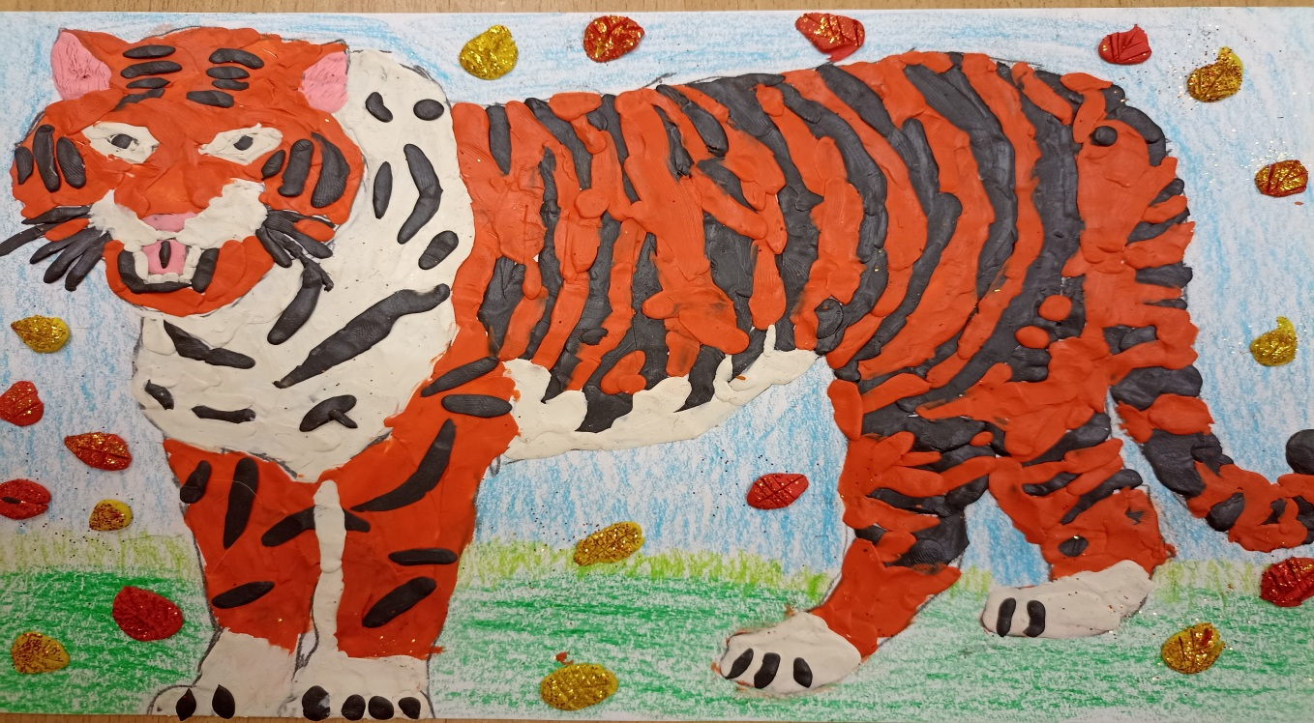
«Амурский тигр»
Выполнил: Бобосафаров Абдумаджид, 8 лет

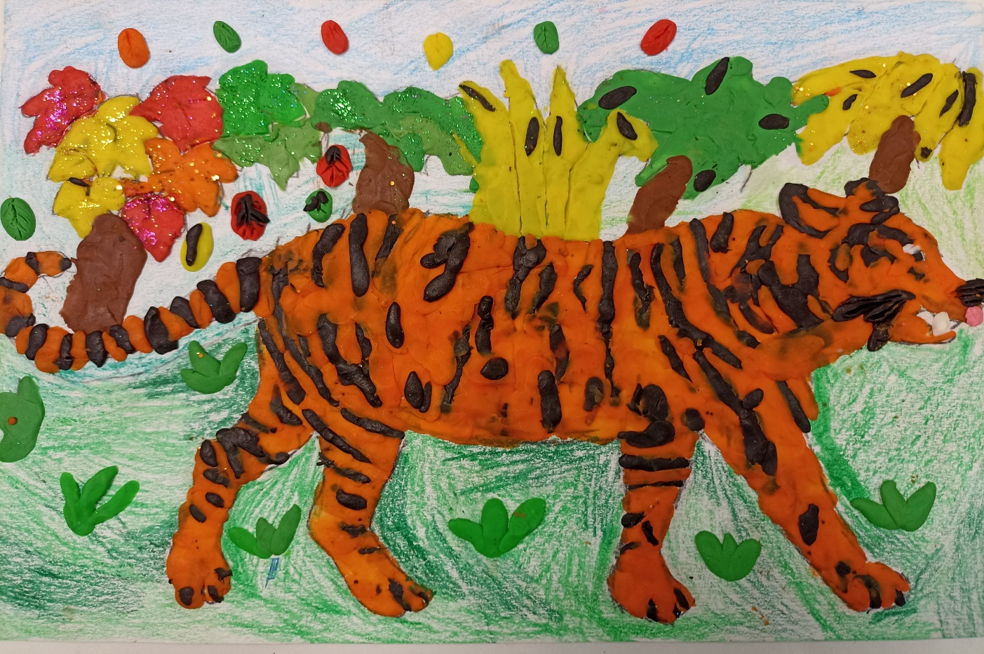

«Амурский тигр на прогулке»
Выполнил: Тошматов Алишер, 8 лет

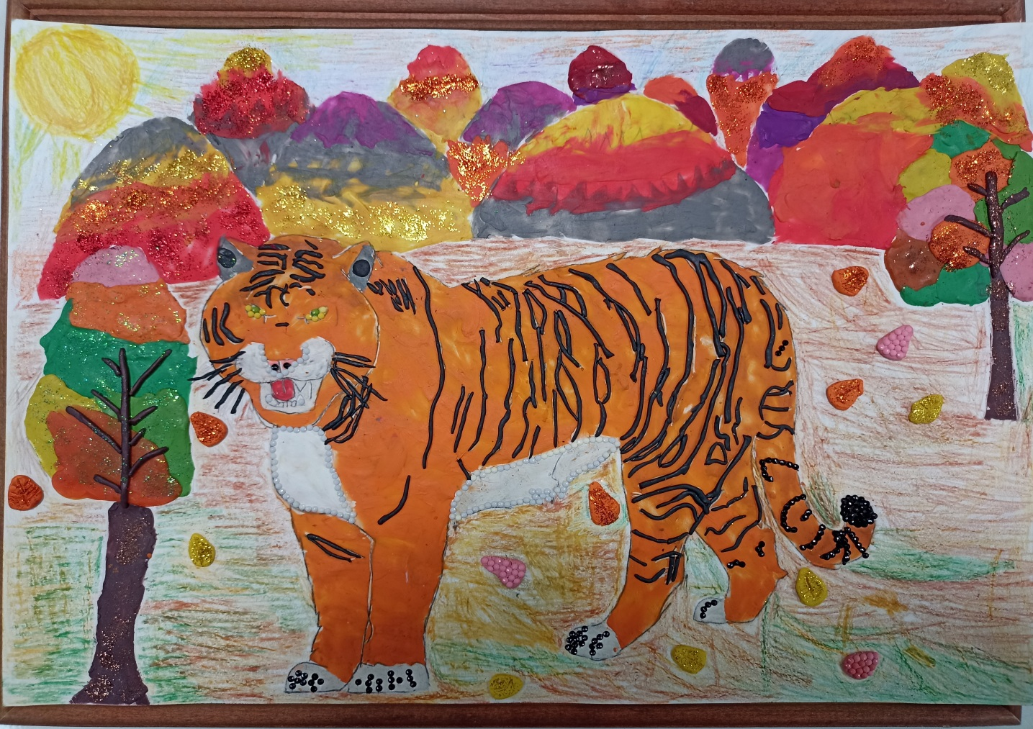

«Красота и могущество Дальнего Востока»
Выполнила: Каримова Комила, 7 лет

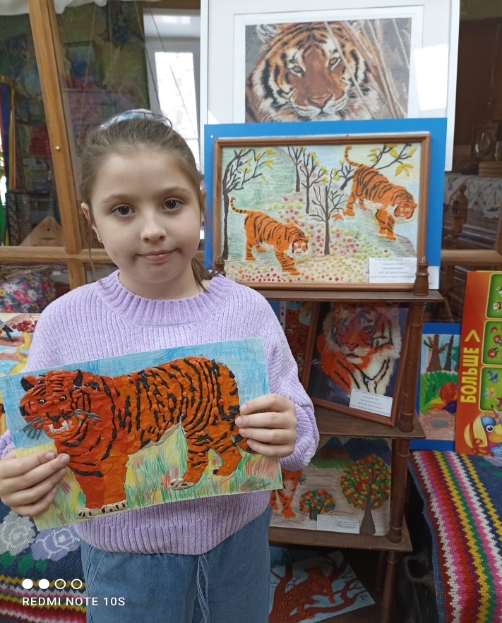

«Тигр осенью»
Выполнила: Цапкова София, 9 лет

ПРИЛОЖЕНИЕ 2

Муниципальное автономное учреждение
дополнительного образования г. Хабаровска
«Детско-юношеский центр «Поиск»
Занятие по теме:
Мифы, сказки и предания нанайцев.

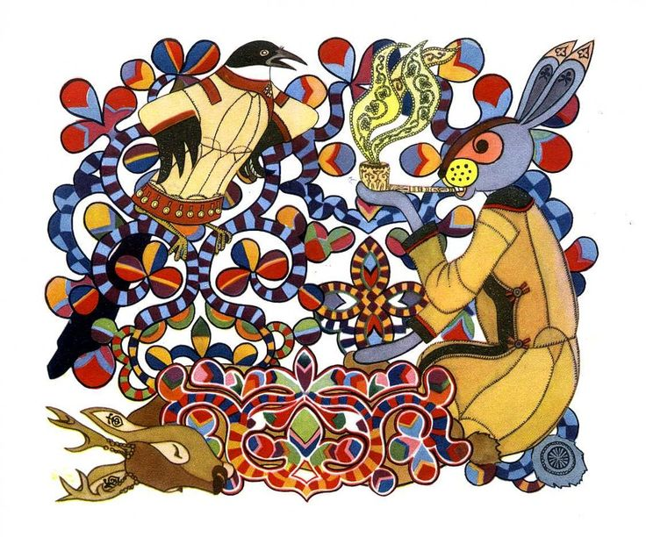

Составила: Ли Эмилия Олеговна, педагог дополнительного образования МАУ ДО ДЮЦ «Поиск».

г. Хабаровск 2024 г.
Тема: Мифы, сказки и предания нанайцев.
Участники занятия: обучающиеся детского объединения «Знатоки родного края».
Год обучения: 2 год.
Возраст обучающихся: 8 – 11 лет
Цель занятия: формировать представление о культуре и традициях нанайцев через знакомство со сказками народов Дальнего востока.
Задачи
- Образовательная:
- познакомить детей с В.К. Арсеньевым и его вкладом в изучение коренных народов Дальнего Востока.
- обобщить знания детей о коренных народах Хабаровского края, в частности нанайцах;
- познакомить со сказками нанайского народа;
- познакомить детей с новыми английскими словами, учить выполнять элементы перевода сказки на английский язык.
- Развивающая:
- приобщать детей к истории Хабаровского края и коренных народов, проживающих на данной территории;
- стимулировать развитие интереса к чтению дальневосточной литературы, посещению библиотек.
- стимулировать желание изучать английский язык через чтение и перевод сказок.
- Воспитательная:
- способствовать формирования патриотических качеств личности обучающихся, любви к родной литературе, интересу к коренным народам Хабаровского края;
- формировать уважение к представителям другой национальности.

Материалы, оборудование, инструменты к занятию: рабочая тетрадь, принадлежности для письма (ручки, карандаши простые, ластики, линейки), презентация «Коренные народы Хабаровского края», интерактивная доска, раздаточный материал: сказка «Заяц и сорока».
Методы обучения
- Словесные (беседа о сказках)
- Наглядные (презентация)
- Практические (выполнение заданий по теме, создание иллюстрации к сказке).

Формы организации учебного процесса: групповая
Форма организации деятельности детей: традиционная (лекция, беседа)
Словарная работа: сказка, литература, природа, люди, культура, сюжет, персонажи.
Ход занятия.
1 этап. Организационный момент. (5 минут)
- Готовность к занятию;
- Правила техники безопасности.
2 этап. Сообщение темы, постановка цели и задач занятия, мотивация деятельности обучающихся. (5 минут)
- Good morning, children! Let’s start our lesson today. Сегодня мы с вами проведем занятие по теме «Мифы, сказки и предания нанайцев» и даже познакомимся с одной из сказок.
- А вы знаете, кто такие нанайцы?
- Что вы слышали об этом народе? (в нанайской деревне находятся петроглифы Сикачи-Аляна, они жили в Хабаровском крае)
- Молодцы, что вспомнили о символе нанайского народа – петроглифах. А теперь немного поподробнее узнаем об этом коренном народе Хабаровского края.
3 этап. Основной. (30 минут и 25 минут)
Показ презентации «Нанайский народ».
Слайд 2. На территории современного Хабаровского края на сегодняшний день проживают представители 8 национальностей исконно коренных народов Севера и Дальнего Востока: Нанайцы, Нивхи, Негидальцы, Орочи, Удэгейцы, Ульчи, Эвенки, Эвены.
Слайд 3. Сейчас мы с вами познакомимся с выдающимся человеком, внесшим великий вклад в развитие Дальнего Востока – это Владимир Клавдиевич Арсеньев. Без него мы бы не узнали так много о коренных жителях Дальнего Востока. За 30 лет экспедиций Владимир Арсеньев заполнил белые пятна на карте Дальнего Востока,﻿ рассказал миру о населяющих эту территорию народах. На собранные им сведения до сих пор опираются этнографы, биологи, гидрографы, геологи, археологи и просто путешественники, открывающие для себя дикий и прекрасный Амурский край.
Слайд 4. Основным направлением исследований Арсеньева была этнография и археология. На протяжении тридцати лет Арсеньев занимался изучением коренных народов Дальнего Востока, главным образом удэгейцев. Одним из наиболее известных путешествий Арсеньева была его экспедиция в Приморский и Уссурийский края в 1902 году. В ходе этой экспедиции он встретился с местными племенами коренных народов Дальнего Востока, такими как ульчи, нанайцы. Он беседовал с местными жителями, изучал их язык, обычаи и традиции, а также собирал предметы быта и искусства, которые позволяли лучше понять и сохранить культурное наследие этих народов.
Также он исследовал природу и географию региона. Изучал местную флору и фауну, собирал образцы растений и животных, делал подробные наблюдения и записи о природных особенностях региона.
Слайд 5. Мы остановимся на ближайшим к нам коренном народе – нанайцах. Самоназвание — нанай, нани, («местный, здешний человек»). В некоторых территориальных группах бытовали такие самоназвания, как килэ, акани, хэденай и др. Старое название нанайцев — гольды. По данным Всероссийской переписи населения 2010 года численность нанайцев в Хабаровском крае составляет – 11 009 чел. Также обратим внимание на их традиционную одежду и вспомним английские слова по данной теме: hat – шапка, шляпа, shirt – рубашка, dress – платье, trousers – штаны.
Слайд 6. Обувь и одежду нанайцы изготавливали из волокон крапивы и конопли, рыбьей кожи, шкур животных. Для нарядной одежды использовали шелк и парчу. Повседневные вещи шили из простых тканей. Традиционная одежда этого народа состоит из штанов, халата кимонообразной формы с запахом на правую сторону, невысокой обуви и наговиц. Мужской халат шили выше колен, чтобы не мешал при ходьбе. В летнее время вместо халата надевали короткую безрукавку кандял. В качестве головного убора мужчины носили берестяную шляпу конической формы из пропаренного куска бересты. Зимой носили меховую шапку элдумэпсэ. Пошитая из рыбьей кожи обувь очень теплая и называется согбома ота. Обувь из обработанных шкур животных носит название нантама ота. Давайте запишем, как будет обувь по-английски: shoes – обувь.
Слайд 7. Повседневная одежда нанайских женщин отличается некоторыми особенностями. Халат был длиннее мужского. Штаны носили двух типов: для незамужних они выкраивались с нагрудником, закрывающим грудь, который стягивался на поясе шнурком. Штаны для замужних тоже были с нагрудником, но он закрывал только нижнюю часть груди, чтобы женщине было удобно кормить грудью детей. Для работы у нанайцев была отдельная одежда, которая отличалась практичностью и прочностью.
Слайд 8. Из всех хозяйственных занятий самым важным было рыболовство. У нанайцев были высокоспециализированные орудия для этого промысла. Охота раньше занимала одно из основных мест в хозяйстве, но к 19 веку уже не была столь значительной. Охотились ради мяса и меха. На копытных охотились с помощью ямы-ловушки и засек, использовали самострелы. Для охоты на медведя делали петли из толстой шкуры лося и применяли копье гиду.
Слайд 9. У нанайцев существует 2 типа поселений: сезонные и постоянные. При постройке жилища было важно расположить его неподалеку от источника воды: реки или озера. Самый древний вид жилища этого народа — землянка серома и полуземлянка хурбу. Землянки строили на откосе берега и обрывах террас.
Слайд 10. Издавна традиционным верованием нанайцев был шаманизм. Они одухотворяли и одушевляли силы природы, верили в гармонию отношений между природой и человеком. Основой верования нанайцев были анимистические представления, которые сочетались с магией, фетишизмом и тотемизмом. Они верили, что в тайге, на небе, земле и в воде живут духи, влияющие на судьбы и жизни людей. Нанайцы изготавливали фигурки духов, которые играли важную роль в религиозных обрядах.
Мировоззрение нанайцев делилось на три сферы:
верхняя — небесный мир
средняя — земной мир
нижняя — подземный мир.
Слайд 11. У нанайцев богатое и разнообразное устное народное творчество. Основные фольклорные жанры:
тэлунгу — мифологический рассказ или миф, легенда, предание;
сиохор — сказка, заимствованная у других народов;
нингман — волшебная сказка, сказка-миф;
деуруэн — приговорки, скороговорки;
намбокан — загадки, шаманские песнопения, плачи, песни дярин.
- После перемены мы с вами подробнее остановимся на одной из нанайских сказок.
Проходит динамическая пауза (10 минут).
- Мы познакомимся со сказкой «Заяц и сорока».
- Как вы думаете, о чем будет сказка? (о дружбе зайца и сороки; о вражде животных; о том, как сорока обманула зайца и т.п.)
- Давайте прочтем и узнаем, кто же оказался прав.
Чтение сказки по цепочке вслух. Встречаем и записываем названия животных из сказки по-английски в словарик: hare - заяц, magpie - сорока, bear - медведь, deer - олень, wolf - волк, fox - лиса, birds - птицы.
- Ребята, давайте переведём на английский язык название сказки. («A hare and a magpie»).
- Ребята, так о чём же эта сказка? Чему она нас учит? (Не быть глупым, как сорока, не всем советам надо верить; не быть хвастливым, как заяц.)
- А ещё мы узнали, что с тех пор глупая сорока помогает охотникам найти и выследить зверя.
… «Стала сорока по лесу летать. Как увидит зверя — давай кричать, давай стрекотать, что есть силы. Сама она ни одного зверя своим криком не убила. А охотники приметили, что сорока над зверем кричит. Как застрекочет в лесу — охотник туда!...»
- Вот мы и выяснили, кто же оказался ближе всех к правде.
- Что вам больше всего понравилось в сказке?
- Чтобы вы хотели нарисовать, прослушав сказку?
Практическая часть.
- Сейчас мы рассмотрим иллюстрации к нанайской сказке, выполненные художником.
Показ слайдов к сказке «Заяц и сорока».
- Обратите внимание, что сказочные герои одеты в национальные костюмы, рассмотрите узоры на костюмах.
- В виде чего выполнены узоры на костюмах? (растения, животные …)
- Последнее задание на сегодня – сделать красочную иллюстрацию к сказке по любому из эпизодов. Для этого вам нужно будет взять лист бумаги А4 и цветные карандаши. В помощь вам я подготовила картинки зайца, сороки и природных объектов, таких как деревья, кусты, трава. Вы можете срисовать готовую иллюстрацию или придумать свою по данной сказке. Сначала делаем набросок простым карандашом, а затем придаем цвета нашей картинке.
- Прежде чем начать, давайте повторим правила техники безопасности (не направлять острием карандаша на другого человека, не сминать бумагу, опустошать точилку только в мусорное ведро). Теперь приступайте к работе, если будут вопросы – поднимайте руку.
4 этап. Итоговый. Подведение итогов занятия и рефлексия. (5 минут)
- Наше занятие подходит к концу. Посмотрите на свои работы. Как вы думаете, их можно было бы поместить в книгу сказок?
Оформление выставки детских работ по сказке «Заяц и Сорока».
- Вы все большие молодцы. Скажите, что нового вы узнали о нанайском народе? (нанайцы живут совсем рядом с нашим городом на берегах реки Амур, у них свой язык, свои традиции и культура, своя национальная одежда)
- А чем нанайская сказка отличается от русских народных сказок? Что у них общего? (нанайские сказки всегда поучительные, присутствует много описаний природы и животных, главные герои - звери)
- Правильно! Основная цель сказаний – научить добру и щедрости. Сказочные истории всегда заканчивались хорошо, зло побеждалось добром. Проповедовались законы добра, где нужно: помочь бедному; обогреть и приютить бездомного у своего очага; делиться едой; соблюдать обычаи предков.
- Кто может сделать выводы из этой сказки? Чему она нас учит? (не хвастаться, не врать, не верить всем подряд).
-Молодцы, вы все верно говорите. Давайте повторим новые английские слова: как по-английски будет заяц? Сорока? Медведь? Лиса? Волк? Олень? (hare, magpie, bear, fox, wolf, deer)
- А кто сможет перечислить по-английски названия предметов одежды? (hat, shirt, trousers, shoes, dress)
- Молодцы! В дальнейшем мы с вами будем изучать другие сказки коренных народов Хабаровского края и сможем научиться чем-то новому у них. На этом наше занятие окончено. Всем большое спасибо. Thank you for the lesson. Good bye!

Источники
- https://travelask.ru/articles/nanaytsy-korennoy-narod-dalnego-vostoka
- https://libking.ru/books/child-/child-tale/518585-dmitriy-nagishkin-amurskie-skazki.html

Приложение 1
Презентация нанайской сказки «Заяц и сорока» 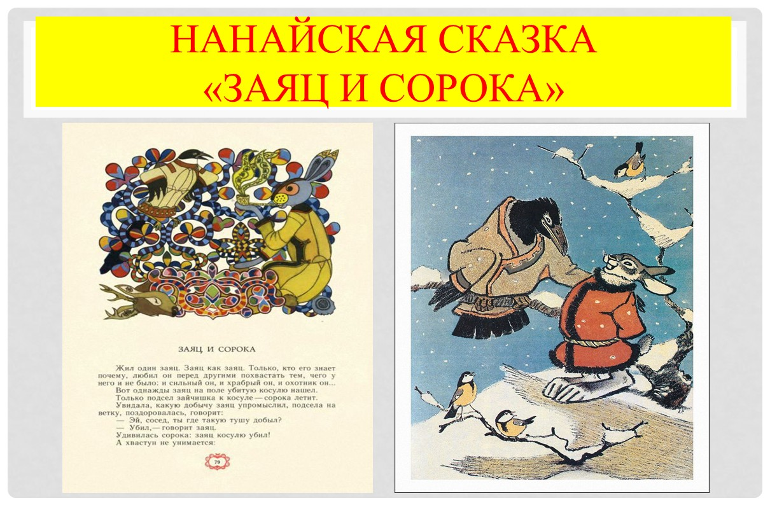
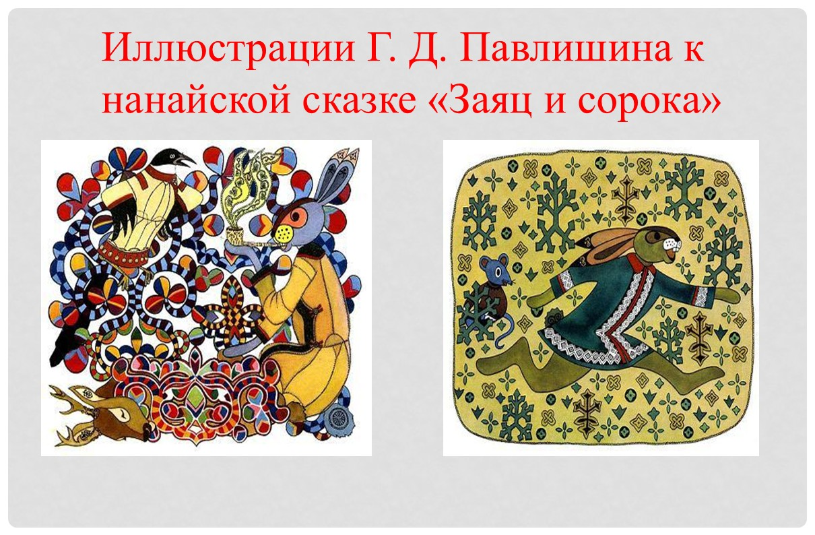

Образ Зайца и Сороки




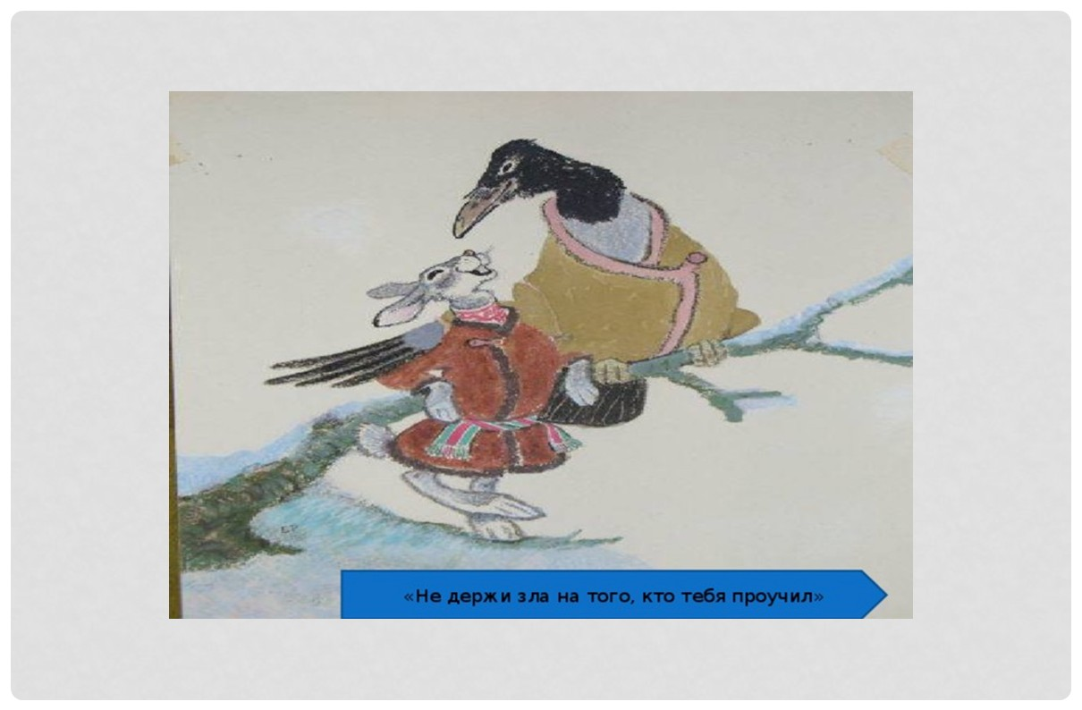

Приложение 2
Обучающиеся детского объединения «Знатоки родного края» знакомятся с нанайской сказкой «Заяц и сорока»
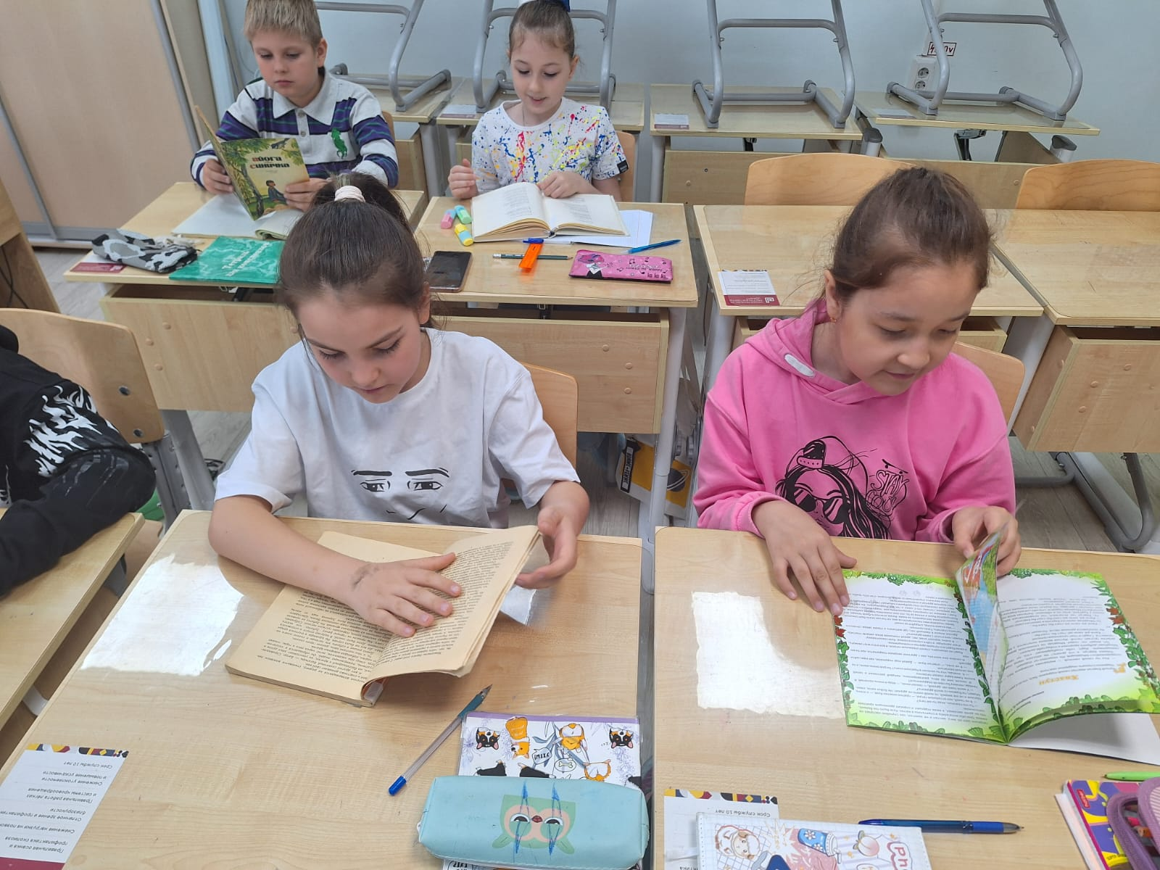
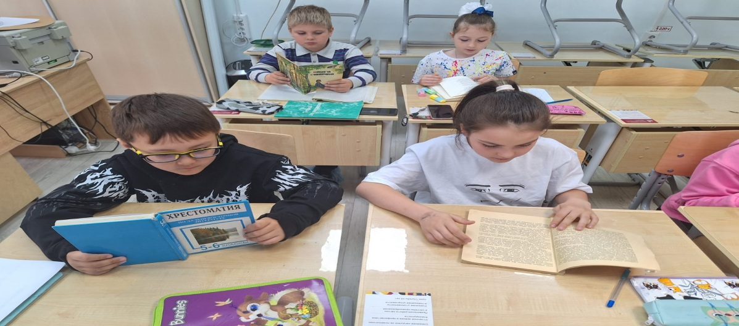
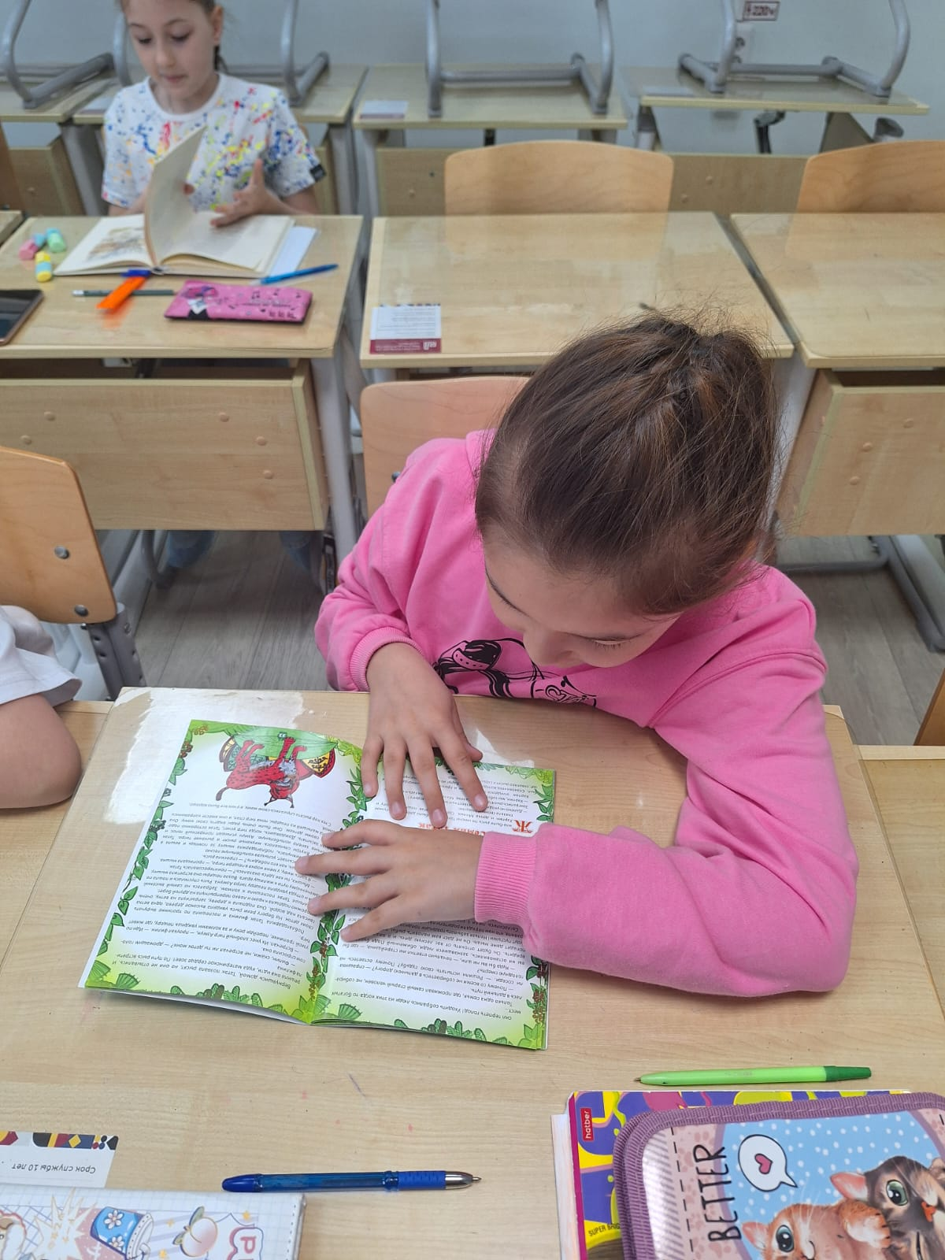

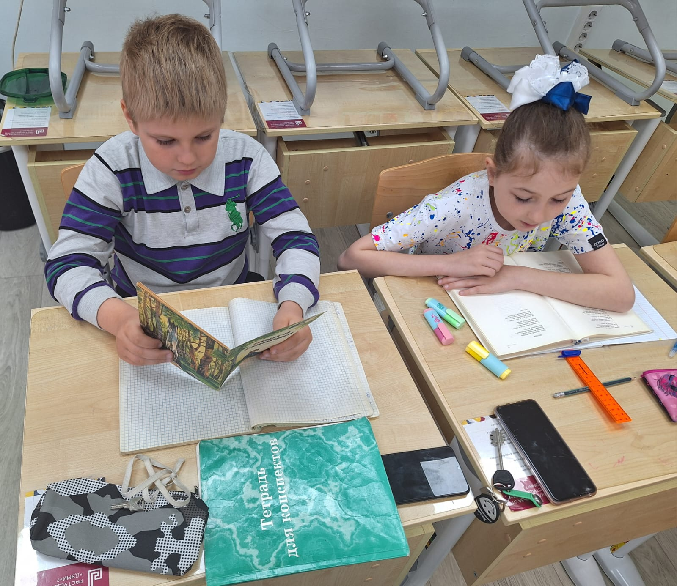
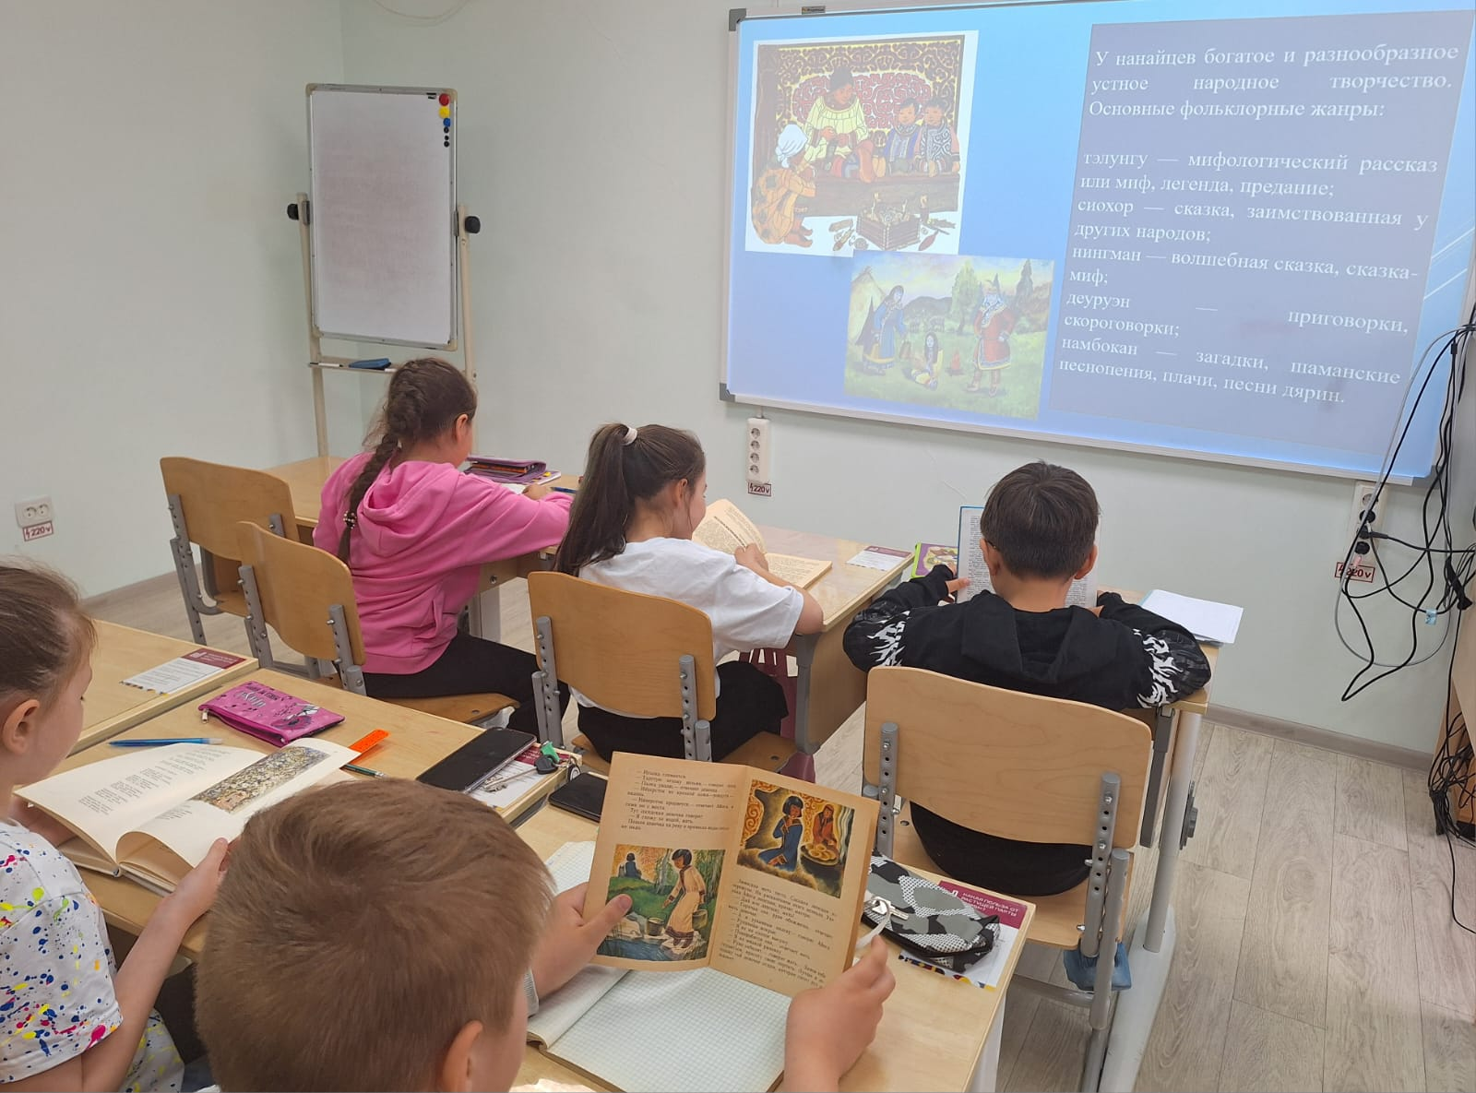

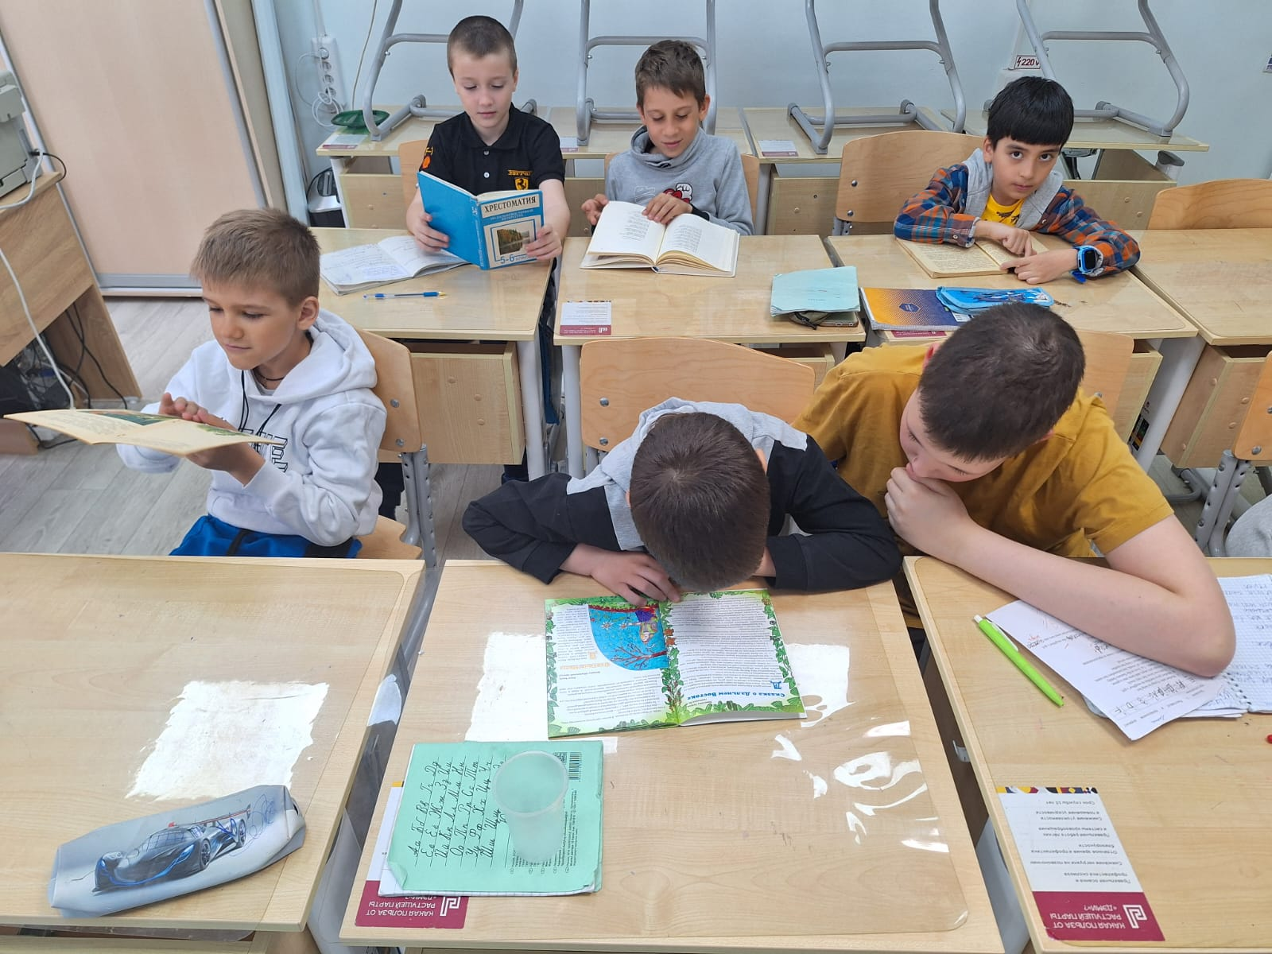
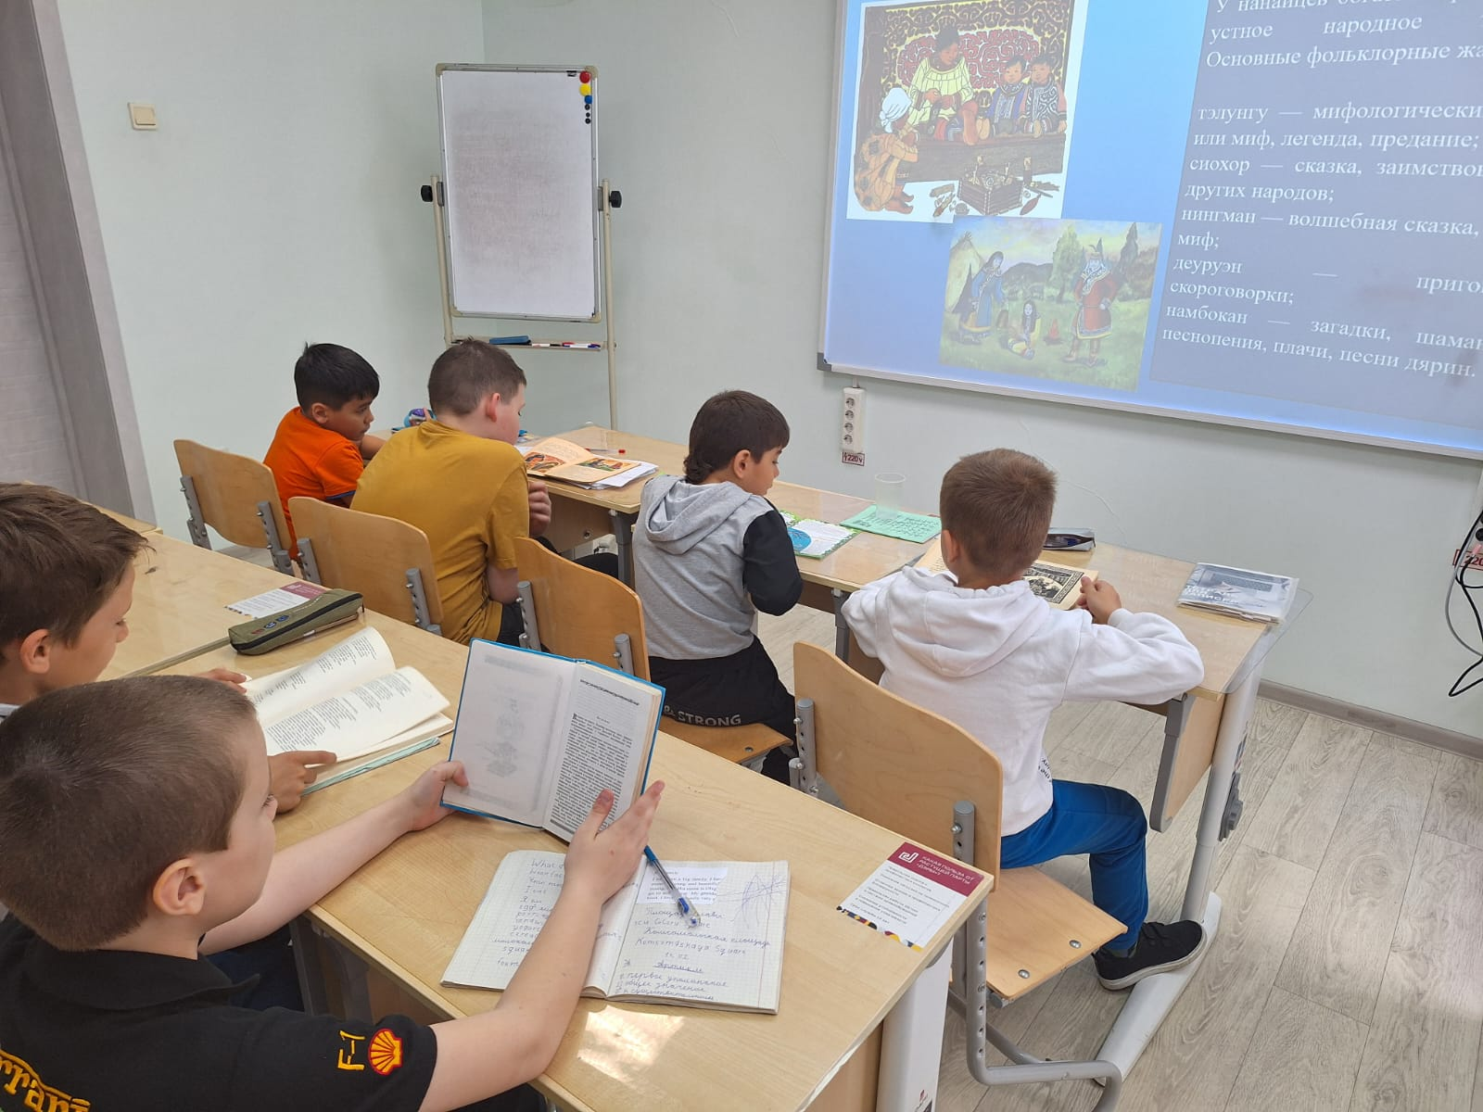

Творческие работы обучающихся детского объединения «Знатоки родного края». Иллюстрации к нанайской сказке «Заяц и сорока»


